

**Об утверждении регламента государственной услуги "Выдача лицензии, переоформление, выдача дубликатов лицензии на оказание услуг по складской деятельности с выдачей хлопковых расписок"**

***Утративший силу***

Постановление акимата Западно-Казахстанской области от 3 июня 2014 года № 138. Зарегистрировано Департаментом юстиции Западно-Казахстанской области 24 июня 2014 года № 3573. Утратило силу - постановлением акимата Западно-Казахстанской области от 29 сентября 2015 года № 280

      Сноска. Утратило силу - постановлением акимата Западно-Казахстанской области от 29.09.2015 № 280.  
      Руководствуясь Законами Республики Казахстан от 23 января 2001 года "О местном государственном управлении и самоуправлении в Республике Казахстан", от 15 апреля 2013 года "О государственных услугах" акимат Западно-Казахстанкой области **ПОСТАНОВЛЯЕТ**:  
      1. Утвердить прилагаемый регламент государственной услуги "Выдача лицензии, переоформление, выдача дубликатов лицензии на оказание услуг по складской деятельности с выдачей хлопковых расписок".  
      2. Контроль за исполнением настоящего постановления возложить на заместителя акима Западно-Казахстанкой области Утегулова А. К.  
      3. Настоящее постановление вводится в действие по истечении десяти календарных дней со дня первого официального опубликования.

|  |  |
| --- | --- |
| *Аким области* | *Н. Ногаев* |

|  |  |
| --- | --- |
|  | Утвержден постановлением акимата Западно-Казахстанской области от 3 июня 2014 года № 138 |

**Регламент**  
**государственной услуги**  
**"Выдача лицензии, переоформление,**  
**выдача дубликатов лицензии на**  
**оказание услуг по складской**  
**деятельности с выдачей**  
**хлопковых расписок"**  
**1. Общие положения**

      1. Государственная услуга "Выдача лицензии, переоформление, выдача дубликатов лицензии на оказание услуг по складской деятельности с выдачей хлопковых расписок" (далее – государственная услуга) оказывается государственным учреждением "Управление сельского хозяйства Западно-Казахстанской области" (далее - услугодатель), расположенного по адресу: город Уральск, улица К. Аманжолова, 75, телефоны: 51-27-42, 51-10-65, а также через веб-портал "электронного правительства" www.egov.kz или веб-портал "Е-лицензирование" www.elicense.kz (далее - ПЭП), при условии наличия у физических и юридических лиц (далее – услугополучатель) электронной цифровой подписи (далее – ЭЦП).  
      2. Форма оказания государственной услуги: электронная (частично автоматизированная) и (или) бумажная.  
      3. Результат оказания государственной услуги – лицензия, переоформление, дубликат лицензии на оказание услуг по складской деятельности с выдачей хлопковых расписок (далее – лицензия) либо мотивированный ответ об отказе в оказании государственной услуги (далее - мотивированный ответ об отказе) в случаях и по основаниям, предусмотренным пунктом 10 стандарта государственной услуги "Выдача лицензии, переоформление, выдача дубликатов лицензии на оказание услуг по складской деятельности с выдачей хлопковых расписок" утвержденного постановлением Правительства Республики Казахстан от 15 февраля 2014 года № 94 (далее - стандарт).

**2. Описание порядка взаимодействий**  
**структурных подразделений**  
**(сотрудников) услугодателя в**  
**процессе оказания**  
**государственной услуги**

      4. Основанием для начала процедуры по оказанию государственной услуги:  
      посредством ПЭП, является запрос в форме электронного документа удостоверенного ЭЦП услугополучателя;  
      при обращении к услугодателю является заявление по форме согласно приложению 1 к стандарту.  
      5. Содержание каждой процедуры (действия), входящей в состав процесса оказания государственной услуги.  
      При выдаче лицензии:  
      1) специалист канцелярии услугодателя с момента подачи услугополучателем необходимых документов указанных в пункте 9 стандарта (далее – документы) в течение 30 (тридцати) минут осуществляет прием и их регистрацию.  
      Результат – направляет документы на резолюцию руководителю услугодателя.  
      2) руководитель услугодателя ознакамливается в течение 4 (четырех) часов с документами и определяет ответственного исполнителя услугодателя.  
      Результат – направляет документы для оказания государственной услуги ответственному исполнителю услугодателя.  
      3) ответственный исполнитель услугодателя в течение 2 (двух) рабочих дней проверяет полноту представленных документов. В случае установления факта неполноты представленных документов, ответственный исполнитель услугодателя готовит мотивированный ответ об отказе в дальнейшем рассмотрении заявления. В случае полноты представленных документов ознакамливается в течение 6 (шести) рабочих дней с поступившими документами, готовит проект лицензий или мотивированный ответ об отказе.  
      Результат – передает руководителю услугодателя для подписания лицензию или мотивированный ответ об отказе.  
      4) руководитель услугодателя подписывает в течение 1 (одного) рабочего дня лицензию или мотивированный ответ об отказе.  
      Результат – направляет в канцелярию подписанную лицензию или мотивированный ответ об отказе.  
      5) специалист канцелярии услугодателя выдает в течение 30 (тридцати) минут лицензию или мотивированный ответ об отказе услугополучателю.  
      Результат – выдача лицензии или мотивированного ответа об отказе услугополучателю.  
      При переоформлении лицензии:  
      1) специалист канцелярии услугодателя с момента подачи услугополучателем документов в течение 30 (тридцати) минут осуществляет прием и их регистрацию.  
      Результат – направляет документы на резолюцию руководителю услугодателя.  
      2) руководитель услугодателя рассматривает в течение 1 (одного) рабочего дня документы и определяет ответственного исполнителя услугодателя.  
      Результат – направляет документы для оказания государственной услуги ответственному исполнителю услугодателя.  
      3) ответственный исполнитель услугодателя в течение 5 (пяти) рабочих дней рассматривает поступившие документы, переоформляет лицензию или мотивированный ответ об отказе.  
      Результат – передает руководителю услугодателя для подписания переоформленную лицензию или мотивированный ответ об отказе.  
      4) руководитель услугодателя подписывает в течение 1 (одного) рабочего дня лицензию или мотивированный ответ об отказе.  
      Результат – направляет в канцелярию подписанную переоформленную лицензию или мотивированный ответ об отказе.  
      5) специалист канцелярии услугодателя выдает в течение 30 (тридцати) минут переоформленную лицензию или мотивированный ответ об отказе услугополучателю.  
      Результат – выдача переоформленной лицензии или мотивированного ответа об отказе услугополучателю.  
      При выдаче дубликата лицензии:  
      1) специалист канцелярии услугодателя с момента подачи услугополучателем документов в течение 30 (тридцати) минут осуществляет прием и их регистрацию.  
      Результат – направляет документы на резолюцию руководителю услугодателя.  
      2) руководитель услугодателя в течение 4 (четырех) часов ознакамливается с документами и определяет ответственного исполнителя услугодателя.  
      Результат – направляет документы для оказания государственной услуги ответственному исполнителю услугодателя.  
      3) ответственный исполнитель услугодателя в течение 1 (одного) рабочего дня рассматривает поступившие документы, готовит дубликат лицензий или мотивированный ответ об отказе.  
      Результат – передает руководителю услугодателя для подписания дубликат лицензии или мотивированный ответ об отказе.  
      4) руководитель услугодателя подписывает в течение 4 (четырех) часов дубликат лицензии или мотивированный ответ об отказе.  
      Результат – направляет в канцелярию подписанный дубликат лицензии или мотивированный ответ об отказе.  
      5) специалист канцелярии услугодателя выдает в течение 30 (тридцати) минут дубликат лицензии или мотивированный ответ об отказе услугополучателю.  
      Результат – выдача дубликата лицензии или мотивированного ответа об отказе услугополучателю.

**3. Описание порядка взаимодействия**  
**структурных подразделений (сотрудников)**  
**услугодателя в процессе оказания**  
**государственной услуги**

      6. Перечень структурных подразделений (сотрудников) услугодателя, которые участвуют в процессе оказания государственной услуги:  
      1) руководитель услугодателя;  
      2) специалист канцелярии услугодателя;  
      3) ответственный исполнитель услугодателя.  
      7. Описание последовательности процедур (действий) между структурными подразделениями (сотрудников) сопровождается блок-схемой прохождения каждого процедуры (действия) с указанием длительности каждой процедуры (действия) при выдаче лицензии приведено в приложении 1 к настоящему регламенту, при переоформлении лицензии в приложении 2 к настоящему регламенту, при выдаче дубликата лицензии в приложении 3 к настоящему регламенту.

**4. Описание порядка использования**  
**информационных систем в процессе**  
**оказания государственной услуги**

      8. Описание порядка обращения и последовательности процедур (действий) услугополучателя при оказании государственной услуги через ПЭП:  
      1) услугополучатель осуществляет регистрацию на ПЭП с помощью своего регистрационного свидетельства ЭЦП, которое хранится в интернет-браузере компьютера услугополучателя (осуществляется для незарегистрированных услугополучателей на ПЭП);  
      2) процесс 1 – прикрепление в интернет-браузер компьютера услугополучателя регистрационного свидетельства ЭЦП, процесс ввода услугополучателем пароля (процесс авторизации) на ПЭП для получения государственной услуги;  
      3) условие 1 – проверка на ПЭП подлинности данных о зарегистрированном услугополучателе через логин индивидуального идентификационного номера (далее – ИИН) и (или) бизнес–идентификационного номера (далее – БИН) и пароль;  
      4) процесс 2 – формирование ПЭПом сообщения об отказе в авторизации в связи с имеющимися нарушениями в данных услугополучателя;  
      5) процесс 3 – выбор услугополучателем услуги, указанной в настоящем регламенте, вывод на экран формы запроса для оказания услуги и заполнение услугополучателем формы (ввод данных) с учетом ее структуры и форматных требований, прикреплением к форме запроса необходимых документов в электронном виде;  
      6) процесс 4 – оплата услуги на платежном шлюзе "электронного правительства" (далее – ПШЭП), а затем эта информация поступает в информационной системе государственная база данных "Е-лицензирование" (далее - ИС ГБД "Е-лицензирование");  
      7) условие 2 – проверка в ИС ГБД "Е-лицензирование" факта оплаты за оказание услуги;  
      8) процесс 5 – формирование сообщения об отказе в запрашиваемой услуге, в связи с отсутствием оплаты за оказание услуги в ИС ГБД "Е-лицензирование";  
      9) процесс 6 - выбор услугополучателем регистрационного свидетельства ЭЦП для удостоверения (подписания) запроса;  
      10) условие 3 – проверка на ПЭП срока действия регистрационного свидетельства ЭЦП и отсутствия в списке отозванных (аннулированных) регистрационных свидетельств, а также соответствия идентификационных данных между ИИН/БИН указанным в запросе, и ИИН/БИН указанным в регистрационном свидетельстве ЭЦП;  
      11) процесс 7 – формирование сообщения об отказе в запрашиваемой услуге в связи с не подтверждением подлинности ЭЦП услугополучателя;  
      12) процесс 8 – удостоверение (подписание) посредством ЭЦП услугополучателя заполненной формы (введенных данных) запроса на оказание услуги;  
      13) процесс 9 – регистрация электронного документа (запроса услугополучателя) в ИС ГБД "Е-лицензирование" и обработка запроса в ИС ГБД "Е-лицензирование";  
      14) условие 4 – проверка услугодателем соответствия услугополучателя квалификационным требованиям и основаниям для выдачи лицензии;  
      15) процесс 10 – формирование сообщения об отказе в запрашиваемой услуге в связи с имеющимися нарушениями в данных услугополучателя в ИС ГБД "Е-лицензирование";  
      16) процесс 11 – получение услугополучателем результата услуги (электронная лицензия), сформированной ПЭПом. Электронный документ формируется с использованием ЭЦП услугодателя.  
      9. Подробное описание порядка использования информационных систем в процессе оказания государственной услуги через ПЭП представляется в приложении 4 к настоящему регламенту.  
      10. Описание порядка обращения и последовательности процедур (действий) услугополучателя, при оказании государственной услуги через услугодателя:  
      1) процесс 1 – ввод сотрудником услугодателя логина и пароля (процесс авторизации) в ИС ГБД "Е-лицензирование" для оказания государственной услуги;  
      2) условие 1 – проверка в ИС ГБД "Е-лицензирование" подлинности данных о зарегистрированном сотруднике услугодателя через логин и пароль;  
      3) процесс 2 – формирование ИС ГБД "Е-лицензирование" сообщения об отказе в авторизации в связи с имеющимися нарушениями в данных сотрудника услугодателя;  
      4) процесс 3 – выбор сотрудником услугодателя услуги, указанной в настоящем регламенте, вывод на экран формы запроса для оказания услуги и ввод сотрудником услугодателя данных услугодателя;  
      5) процесс 4 – направление запроса через шлюз "электронного правительства" (далее – ШЭП) в государственную базу данных "Физические лица" (далее - ГБД ФЛ) или государственную базу данных "Юридические лица" (далее - ГБД ЮЛ) о данных услугополучателя;  
      6) условие 2 – проверка наличия данных услугополучателя в ГБД ЮЛ/ГБД ФЛ;  
      7) процесс 5 – формирование сообщения о невозможности получения данных в связи с отсутствием данных услугополучателя в ГБД ЮЛ/ГБД ФЛ;  
      8) процесс 6 – заполнение формы запроса в части отметки о наличии документов в бумажной форме и сканирование сотрудником услугодателя необходимых документов, предоставленных услугополучателем, и прикрепление их к форме запроса;  
      9) процесс 7 – регистрация запроса в ИС ГБД "Е-лицензирование" и обработка услуги в ИС ГБД "Е-лицензирование";  
      10) условие 3 – проверка услугодателем соответствия услугополучателя квалификационным требованиям и основаниям для выдачи лицензии;  
      11) процесс 8 – формирование сообщения об отказе в запрашиваемой услуге в связи с имеющимися нарушениями в данных услугополучателя в ИС ГБД "Е-лицензирование";  
      12) процесс 9 – получение услугополучателем результата услуги (электронная лицензия) сформированной ИС ГБД "Е-лицензирование". Электронный документ формируется с использованием ЭЦП услугодателя.  
      11. Подробное описание порядка использования информационных систем в процессе оказания государственной услуги через услугодателя представляется в приложении 5 к настоящему регламенту.  
      12. Подробное описание последовательности процедур (действий), взаимодействий структурных подразделений (сотрудников) услугодателя в процессе оказания государственной услуги отражается в справочнике бизнес-процессов оказания государственной услуги согласно приложению 6 к настоящему регламенту.  
      13. Порядок обжалования решений, действий (бездействий) услугодателей и (или) их должностных лиц по вопросам оказания государственных услуг осуществляется согласно главе 3 стандарта.

|  |  |
| --- | --- |
|  | Приложение 1 к регламенту государственной услуги "Выдача лицензии, переоформление, выдача дубликатов лицензии на оказание услуг по складской деятельности с выдачей хлопковых расписок" |

**Блок-схема**  
**прохождения каждого действия (процедуры)**  
**с указанием длительности каждой процедуры**  
**(действия) при выдаче лицензии**

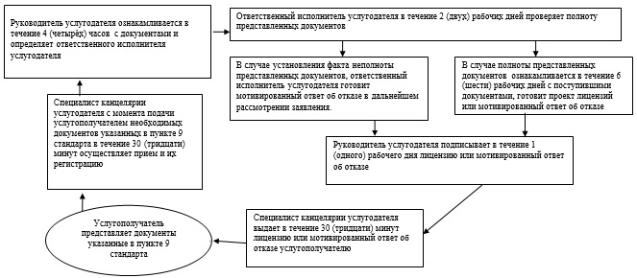

|  |  |
| --- | --- |
|  | Приложение 2 к регламенту государственной услуги "Выдача лицензии, переоформление, выдача дубликатов лицензии на оказание услуг по складской деятельности с выдачей хлопковых расписок" |

**Блок-схема**  
**прохождения каждого действия (процедуры)**  
**с указанием длительности каждой процедуры**  
**(действия) при переоформлении лицензии**

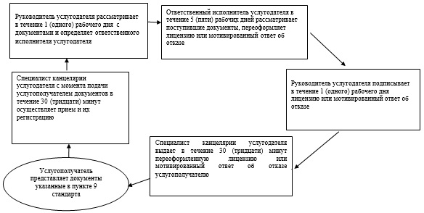

|  |  |
| --- | --- |
|  | Приложение 3 к регламенту государственной услуги "Выдача лицензии, переоформление, выдача дубликатов лицензии на оказание услуг по складской деятельности с выдачей хлопковых расписок" |

**Блок-схема**  
**прохождения каждого действия (процедуры)**  
**с указанием длительности каждой процедуры**  
**(действия) при выдаче дубликата лицензии**

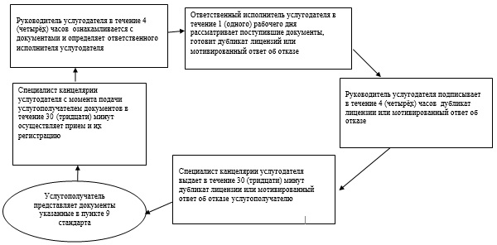

|  |  |
| --- | --- |
|  | Приложение 4 к регламенту государственной услуги "Выдача лицензии, переоформление, выдача дубликатов лицензии на оказание услуг по складской деятельности с выдачей хлопковых расписок" |

**Порядок**  
**использования информационных систем в**  
**процессе оказания государственной**  
**услуги через ПЭП**

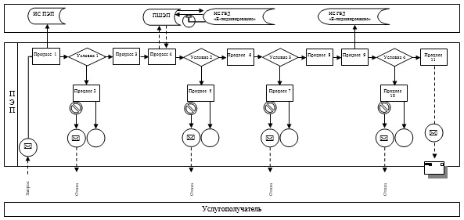

|  |  |
| --- | --- |
|  | Приложение 5 к регламенту государственной услуги "Выдача лицензии, переоформление, выдача дубликатов лицензии на оказание услуг по складской деятельности с выдачей хлопковых расписок" |

**Порядок**  
**использования информационных систем в**  
**процессе оказания государственной услуги**  
**через услугодателя**

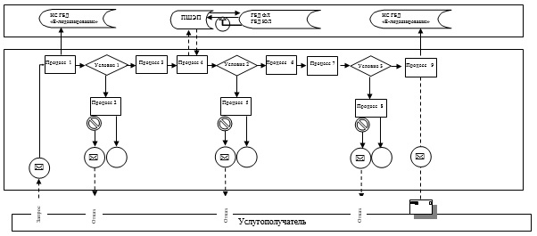

      Условные обозначения:

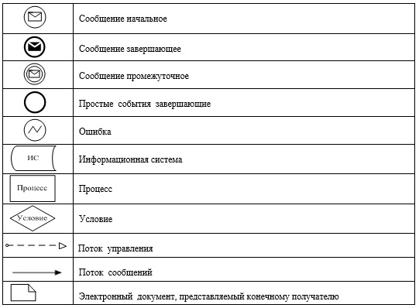

|  |  |
| --- | --- |
|  | Приложение 6 к регламенту государственной услуги "Выдача лицензии, переоформление, выдача дубликатов лицензии на оказание услуг по складской деятельности с выдачей хлопковых расписок" |

**Справочник**  
**бизнес-процессов оказания**  
**государственной услуги "Выдача лицензии,**  
**переоформление, выдача дубликатов лицензии**  
**на оказание услуг по складской деятельности с**  
**выдачей хлопковых расписок"**

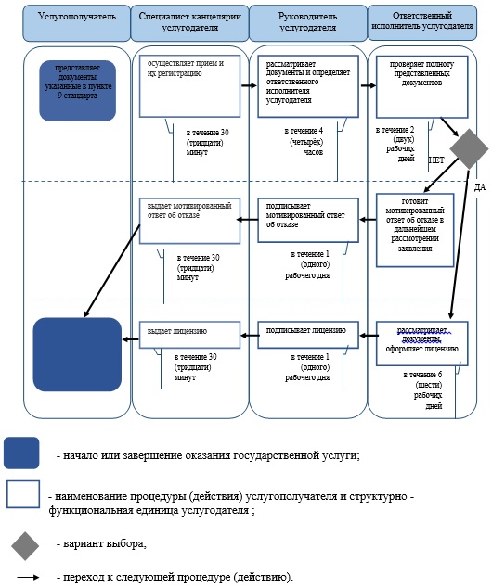

© 2012. РГП на ПХВ «Институт законодательства и правовой информации Республики Казахстан» Министерства юстиции Республики Казахстан